Universidad Autónoma de Querétaro

Facultad de Informática

Diplomado de Oracle 11g

Práctica 14

**Instrucciones:** Cree las siguientes consultas. Adjunte, para cada ejercicio, la captura de pantalla del resultado.

1. Ejecute los siguientes comandos.

**CREATE TABLE SALARIO_HISTORICO(**

**employee_id NUMBER(6),**

**hiredate DATE,**

**salary NUMBER(8,2)**

**);**

**CREATE TABLE SALARIO_ESPECIAL(**

**employee_id NUMBER(6),**

**salary NUMBER(8,2)**

**);**

**CREATE TABLE DEPTO_HISTORICO(**

**employee_id NUMBER(6),**

**dept_id NUMBER(4),**

**salary NUMBER(8,2)**

**);**

1. Muestre la estructura de las tablas creadas en el paso anterior.

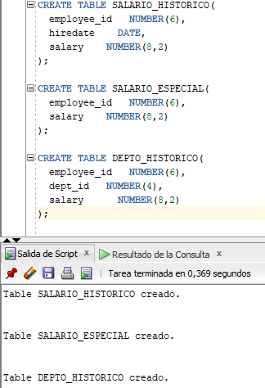

1. Escriba una consulta para hacer lo siguiente:

a. Recuperar los detalles del identificador de empleado, la fecha de contratación, el salario y el identificador de departamento de los empleados cuyos identificadores de empleado sean mayores a 125 en la tabla EMPLOYEES.

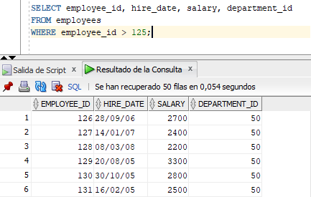

b. Si el salario está entre $10.000 y $25,000 insertar los detalles de identificador de empleado y de salario en la tabla SALARIO_ESPECIAL.

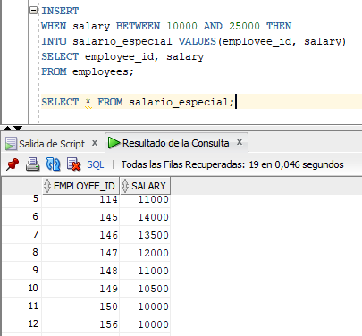

c. Insertar los detalles de identificador de empleado, fecha de contratación y salario en la tabla SALARIO_HISTORICO.

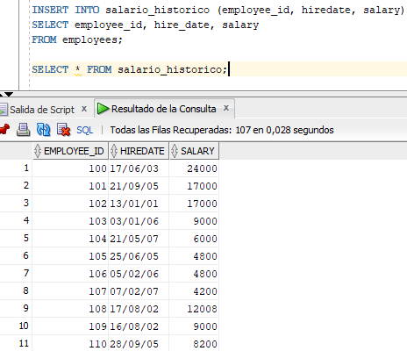

d. Insertar los detalles de identificador de empleado, identificador de departamento y salario en la tabla DEPTO_HISTORICO.

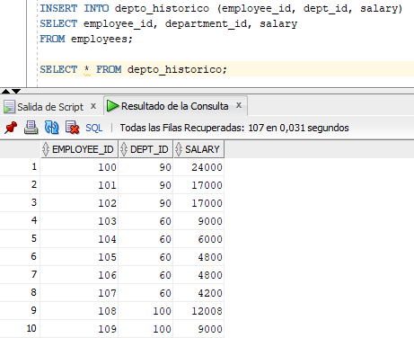

e. Muestre los registros de cada una de las tablas.

1. a. Ejecute los siguientes comandos.

**DROP TABLE SALES_INFO;**

**CREATE TABLE SALES_INFO(**

**EMPLOYEE_ID INTEGER,**

**WEEK_ID INTEGER,**

**VENTAS NUMBER (9,2));**

**DROP TABLE SALES_SOURCE_DATA;**

**CREATE TABLE SALES_SOURCE_DATA (**

**EMPLOYEE_ID INTEGER,**

**WEEK_ID INTEGER,**

**VENTAS_LUNES NUMBER (9,2),**

**VENTAS_MARTES NUMBER (9,2),**

**VENTAS_MIERCOLES NUMBER (9,2),**

**VENTAS_JUEVES NUMBER (9,2),**

**VENTAS_VIERNES NUMBER (9,2));**

**INSERT INTO SALES_SOURCE_DATA VALUES(100,1,10000,12500,3000,56000,23500);**

**INSERT INTO SALES_SOURCE_DATA VALUES(101,23,5500,3456,23483,8495,8252);**

**INSERT INTO SALES_SOURCE_DATA VALUES(102,45,3200,12400,12394,238494,7481);**

**INSERT INTO SALES_SOURCE_DATA VALUES(103,2,1200,67345,34294,34849,8472);**

**INSERT INTO SALES_SOURCE_DATA VALUES(100,4,23000,12450,58493,4985,49212);**

**INSERT INTO SALES_SOURCE_DATA VALUES(101,5,45000,95234,123954,238495,26738);**

**INSERT INTO SALES_SOURCE_DATA VALUES(104,8,12300,239586,34956,378519,8477);**

**INSERT INTO SALES_SOURCE_DATA VALUES(105,9,34670,23459,19584,849523,12374);**

**INSERT INTO SALES_SOURCE_DATA VALUES(102,10,23000,56234,49382,894293,45219);**

**INSERT INTO SALES_SOURCE_DATA VALUES(105,11,23000,12959,49857,38491,28345);**

**INSERT INTO SALES_SOURCE_DATA VALUES(106,23,3456,238495,8252,3200,12400);**

**INSERT INTO SALES_SOURCE_DATA VALUES(107,45,12400,378519,7481,1200,67345);**

**INSERT INTO SALES_SOURCE_DATA VALUES(108,12,67345,849523,8472,23000,12450);**

**INSERT INTO SALES_SOURCE_DATA VALUES(109,14,12450,894293,49212,45000,95234);**

**INSERT INTO SALES_SOURCE_DATA VALUES(109,24,95234,38491,26738,12300,239586);**

**INSERT INTO SALES_SOURCE_DATA VALUES(100,1,239586,12400,8477,34670,12959);**

**INSERT INTO SALES_SOURCE_DATA VALUES(102,4,23459,67345,12374,45219,238495);**

**INSERT INTO SALES_SOURCE_DATA VALUES(101,6,56234,12450,23000,28345,378519);**

**INSERT INTO SALES_SOURCE_DATA VALUES(106,8,12959,95234,45000,12400,849523);**

**INSERT INTO SALES_SOURCE_DATA VALUES(105,9,378519,239586,12300,67345,12400);**

**INSERT INTO SALES_SOURCE_DATA VALUES(109,10,849523,23000,34670,12450,67345);**

**INSERT INTO SALES_SOURCE_DATA VALUES(101,13,894293,45000,1200,95234,12450);**

**INSERT INTO SALES_SOURCE_DATA VALUES(103,18,38491,12300,23000,378519,95234);**

**INSERT INTO SALES_SOURCE_DATA VALUES(107,45,12400,378519,7481,1200,67345);**

**INSERT INTO SALES_SOURCE_DATA VALUES(108,12,67345,849523,8472,23000,12450);**

**INSERT INTO SALES_SOURCE_DATA VALUES(109,14,12450,894293,49212,45000,95234);**

**INSERT INTO SALES_SOURCE_DATA VALUES(109,24,95234,38491,26738,12300,239586);**

**INSERT INTO SALES_SOURCE_DATA VALUES(100,1,239586,12400,8477,34670,12959);**

**INSERT INTO SALES_SOURCE_DATA VALUES(102,4,23459,67345,12374,45219,238495);**

**INSERT INTO SALES_SOURCE_DATA VALUES(101,6,56234,12450,23000,28345,378519);**

**INSERT INTO SALES_SOURCE_DATA VALUES(106,8,12959,95234,45000,12400,849523);**

b. Consulte la estructura de las tablas creadas anteriormente mediante el comando DESC.

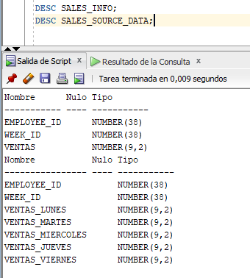

c. Inserte y consulte los datos de la tabla SALES_SOURCE_DATA.

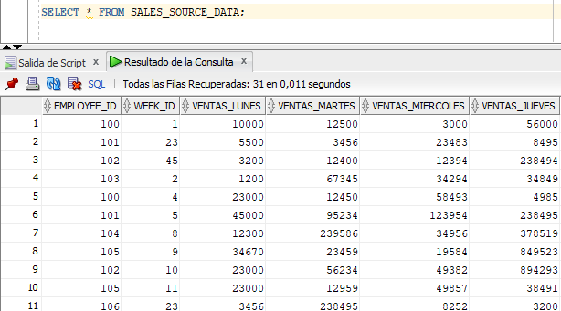

d. Recuperar los detalles de identificador de empleado, identificador de semana, ventas en lunes, ventas en martes, ventas de miércoles, ventas de jueves y ventas en viernes de la tabla SALES_SOURCE_DATA.



e. Crear una transformación tal que cada registro recuperado de la tabla SALES_SOURCE_DATA se convierta múltiple registros para la tabla SALES_INFO *(utilice una sentencia de rotación INSERT).*

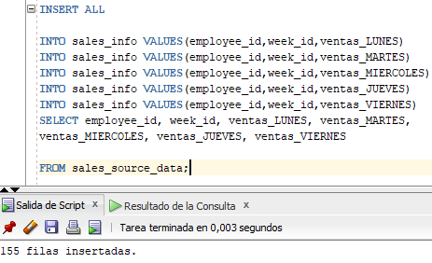

1. Muestre los registros de la tabla SALES_INFO.

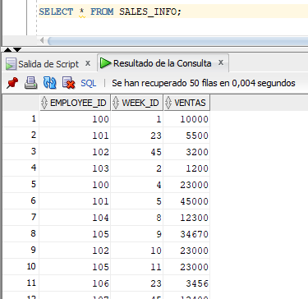

1. Realiza una consulta donde se agrupen las ventas por vendedor y semana, de la tabla SALES_INFO.

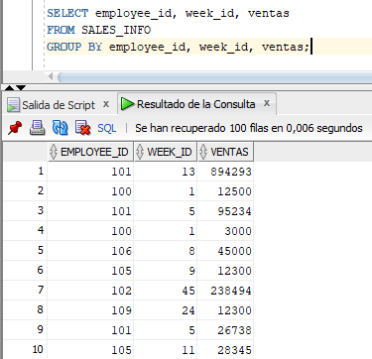

1. Por medio de una tabla externa, crear la tabla C_ESTADOS, donde se pueda ingresar los datos de todos los estados de México.

a. Crear un directorio por medio del explorador de Windows llamado C:/datos_ext2

b. Colocar un archivo de texto plano llamado *estados.txt* en dicho directorio.

c. Colocar los siguientes datos en el archivo *estados.txt*

1,Aguascalientes

2,Baja California

3,Baja California Sur

4,Campeche

5,Coahuila de Zaragoza

6,Colima

7,Chiapas

8,Chihuahua

9,Distrito Federal

10,Durango

11,Guanajuato

12,Guerrero

13,Hidalgo

14,Jalisco

15,México

16,Michoacán de Ocampo

17,Morelos

18,Nayarit

19,Nuevo León

20,Oaxaca

21,Puebla

22,Querétaro

23,Quintana Roo Q.

24,San Luis Potosí

25,Sinaloa

26,Sonora

27,Tabasco

28,Tamaulipas

29,Tlaxcala

30,Veracruz de Ignacio de la Llave

31,Yucatán

32,Zacatecas

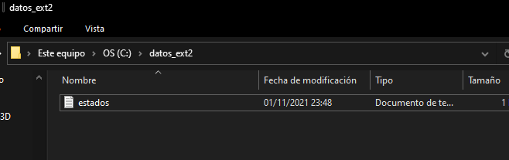

d. Crear un directorio en la base de datos Oracle llamado edos_mex

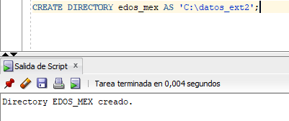

e. Crear la tabla externa: C_ESTADOS. Seguir la sintaxis y los datos que contiene dicho archivo plano.

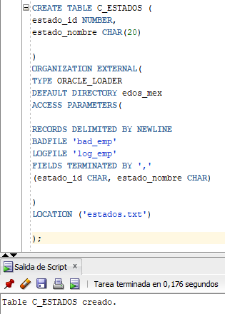

f. Consultar los datos de la tabla externa creada en el paso anterior mediante un comando SELECT.

